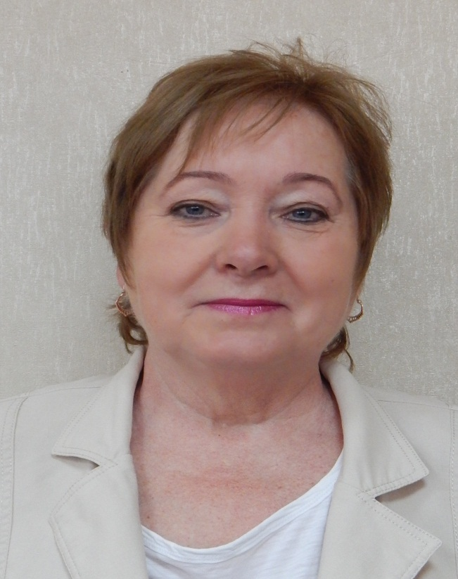
ВАШ КВАРТАЛЬНЫЙ
ПРЕДСЕДАТЕЛЬ КОМИТЕТА ТЕРРИТОРИАЛЬНОГО
ОБЩЕСТВЕННОГО САМОУПРАВЛЕНИЯ
МИКРОРАЙОНА № 16 СТ. ТБИЛИССКАЯ
ТОМИЛОВА ЛЮДМИЛА
ФИЛИМОНОВНА
ст. Тбилисская улица Хуторская
дом 2
телефон 8 918 431 52 58
ГРАНИЦЫ УЧАСТКА: УЛ. ШКОЛЬНАЯ (ЧЕТНАЯ СТОРОНА) ОТ ДОМА № 2 ДО ДОМА № 22; ПЕР. БРИГАДНЫЙ (НЕЧЕТНАЯ СТОРОНА) ОТ ДОМА № 1 ДО ДОМА № 23; УЛ. КРАСНАЯ (ЧЕТНАЯ СТОРОНА) ОТ ДОМА № 132 ДО ДОМА № 224 ДО УЛ. КАВКАЗКОЙ ОТ ДОМА № 1 ДО ДОМА № 71 И ПЕР. ХУТОРСКОЙ ОТ ДОМА № 1 ДО ДОМА № 11.
УВАЖАЕМЫЕ ЖИТЕЛИ ТБИЛИССКОГО СЕЛЬСКОГО ПОСЕЛЕНИЯ,
ПРОИЗРАСТАНИЕ НАРКОСОДЕРЖАЩИХ РАСТЕНИЙ – КОНОПЛИ И МАКА НА ПРИУСАДЕБНЫХ УЧАСТКАХ ГРАЖДАН И БЕСХОЗНЫХ ЗЕМЛЯХ ОСЛОЖНЯЕТ НАРКОСИТУАЦИЮ НА ТЕРРИТОРИИ ТБИЛИССКОГО СЕЛЬСКОГО ПОСЕЛЕНИЯ ТБИЛИСКОГО РАЙОНА. АДМИНИСТРАЦИЕЙ ТБИЛИССКОГО СЕЛЬСКОГО ПОСЕЛЕНИЯ ТБИЛИССКОГО РАЙОНА СОВМЕСТНО ОТДЕЛОМ МВД РОССИИ ПО ТБИЛИССКОМУ РАЙОНУ, ТБИЛИССКИМ ХУТОРСКИМ КАЗАЧЬИМ ОБЩЕСТВОМ КУБАНСКОГО КАЗАЧЬЕГО ОБЩЕСТВА ПО ТБИЛИССКОМУ РАЙОНУ И ОТДЕЛОМ ОНК ОМВД РОССИИ ПО ТБИЛИССКОМУ РАЙОНУ ПРОВОДИТ МЕРОПРИЯТИЯ, НАПРАВЛЕННЫЕ НА ВЫЯВЛЕНИЕ И УНИЧТОЖЕНИЕ НАРКОСОДЕРЖАЩИХ РАСТЕНИЙ И ОБРАЩАЕТСЯ К ВАМ:
ПОМНИТЕ, ЧТО ПРОИЗРОСТАНИЕ НАРКОСОДЕРЖАЩИХ РАСТЕНИЙ НА ПРИУСАДЕБНЫХ И ПРИДОМОВЫХ УЧАСТКАХ, А ТАКЖЕ ЗЕМЛЯХ АРЕНДОВАНЫХ ЗЕМЛЕПОЛЬЗОВАТЕЛЯМИ (ФЕРМЕРАМИ) ВЛЕЧЕТ ЗА СОБОЙ ОТВЕТСТВЕННОСТЬ ПО ДЕЙСТВУЮЩЕМУ ЗАКОНОДАТЕЛЬСТВУ РОССИЙСКОЙ ФЕДЕРАЦИИ

ПРИ ВЫЯВЛЕНИИ ДАННЫХ ФАКТОВ ОБРАЩАТЬСЯ ПО ТЕЛЕФОНУ ДОВЕРИЯ: 8(86158)2-31-79

